臺北市立松山高中 97學年度第二學期第一次期中考 高三(自然組) 數學科 試題
班級 : 座號 : 姓名 : .
一、多重選擇題 : 30 % ( 每題5分 , 每題可能有ㄧ個、二個、三個、… 選項是正確的 , 五個選
項全部答對得5分 , 只錯ㄧ個選項可得3分 , 若是錯二個、二個以上選項或未答者不給分。)
1. 設 [x] 表不大於x的最大整數 , 試判斷下列各函數 , 當x趨近於0時 , 何者之極限是存在的 ?
(A) f (x) = ⎪ x ⎪ (B) g (x) = x⎪ x ⎪ (C) f (x) = ⎪ x ⎪³ (D) p (x) = [ x ] (E) q ( x) = x[ x ]

2. 設 [x] 表不大於x的最大整數 , 試判斷下列各函數 , 何者在x = 0處可微分 ?
(A) f (x) = ⎪ x ⎪ (B) g (x) = x⎪ x ⎪ (C) f (x) = ⎪ x ⎪³ (D) p (x) = [ x ] (E) q ( x) = x[ x ]

3. 試判斷下列各觀念的敘述 , 何者恆正確 ?
(A) 若函數 f (x) 為定義於閉區間 [a , b] 的連續函數 , 則f (a) 必為極大值或極小值 .
(B) 若函數 f (x) 為定義於閉區間 [a , b] 的連續函數 , 則f (x) 在區間 (a , b) 的任一點均可微分 .
(C) 設函數 f (x) 在區間 (a , b) 的任一點均可微分 , 若對於每ㄧ個x ∈(a , b) , 恆有f ′ (x) ≥ 0 ,
則f (x) 為區間 (a , b) 上的遞增函數 .
(D) 設函數 f (x) 在區間 (a , b) 的任一點均可微分 , 若f (x) 為區間 (a , b) 上的嚴格遞減函數 ,
則對於每ㄧ個x ∈(a , b) , 恆有f ′ (x) < 0 .
(E) 設函數 f : R → R , 若c ∈ R 且f ′ (c) = 0 , 則f (c) 必為極大值或極小值 .

4. 已知曲線y = x³ + ax² + bx + c所有切線斜率中 , 以P( 1 , − 2 ) 為切點的切線斜率 − 12為最小 , 則
(A) a = − 3 (B) b = 9 (C) c = − 9 (D) 函數的極大值為18 (E) 函數的極小值為 − 18

5. 設實數函數 f (x) = 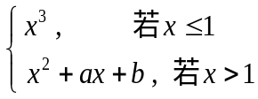 , 若 f ′(1) 存在 , 試判斷下列各敘述 , 何者正確 ?
(A) a + b = 1 (B) f (0) = 0 (C) f ′(1) = 3 (D) 以 ( 2 , c ) 為切點之切線方程式為y = 5x + 5
(E) f (3) = 10

6. 設實數函數 f (x) =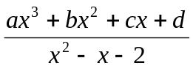, 若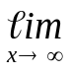 f (x) = 2 , 且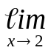 f (x) = 3 , 則
(A) a = 0 (B) b = 2 (C) c =1 (D) d =10 (E) 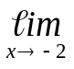 f (x) = − 1

二、填充題 : 60 % ( 每格5分 )
1. 設實數函數y = f (x) =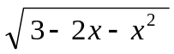,則此函數的定義域為 (A) , 值域為 (B) 。
《 例如 : 實數函數 y = f (x) =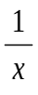的定義域為 { x⎥ x ≠ 0 , x ∈ R } , 值域為 { y⎥ y ≠ 0 , y ∈ R } 》
2. 求下列各式的極限 : (1) 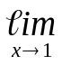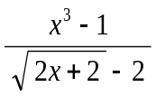= (C) 。
(2) [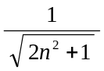+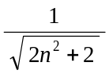+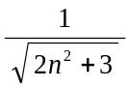+ …… +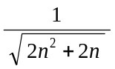] = (D) 。
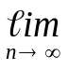

3. 設k為實數 , 欲使函數 f (x) = 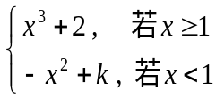 為一連續函數 , 則k之值為 (E) 。

4. 設函數 g (x) =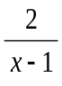 , 則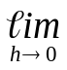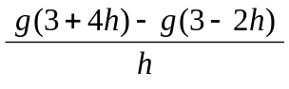 = (F) 。

5. 設函數 h (x) = ( x −1) ( x +2)² ( x −3)³ , 則h ′(1) 的值為 (G) 。

6. 試求曲線 y =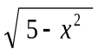 在點P( 1 , 2 ) 處的切線方程式為 (H) 。

7. 設函數 f (x) = x⁴ + ax³ + bx² + cx + d , 若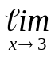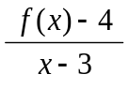=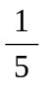 , 則y = f (x) 的圖形上以 ( 3 , f (3) )
為切點的切線方程式為 (I) 。

8. 試求函數 f (x) = 4x³ +3x² −36x + 5在區間 [ − 2 , 2 ] 之所有極大值的和為 (J) 。

9. 已知函數 f (x) = − x³ + ax² −3x + b在x = 3處有極大值2 , 則f (x) 的極小值為 (K) 。

10. 對所有實數x , 若函數 f (x) = kx³ + 3x² + ( k − 2) x + 6恆為遞增函數 , 則k的範圍為 (L) 。

三、計算題 : 10 % ( 每題5分 )
1. 設函數 f (x) = x ^{n} , n∈N , 試證 : f ′(x) = n x ^{n −1} . (5 %)

2. 設f (x) 為三次多項式函數 , 且滿足條件 : f (0) = 0 , f ′(0) = −1 , f ′(1) = 0 , f ′(−1) = 0 ,
若方程式 f (x) = 0的正根為 α , 求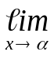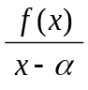的值 . (5 %)
臺北市立松山高中 97學年度第二學期第一次期中考 高三(自然組) 數學科 答案卷
班級 : 座號 : 姓名 : .
一、多重選擇題 : 30 % ( 每題5分 , 每題可能有ㄧ個、二個、三個、… 選項是正確的 , 五個選
項全部答對得5分 , 只錯ㄧ個選項可得3分 , 若是錯二個、二個以上選項或未答者不給分。)
1. | 2. | 3. | 4. | 5. | 6.
二、填充題 : 60 % ( 每格5分 )
(A) | (B) | (C) | (D)
(E) | (F) | (G) | (H)
(I) | (J) | (K) | (L)
三、計算題 : 10 % ( 每題5分 )
1. 2.

臺北市立松山高中 97學年度第二學期第一次期中考 高三(自然組) 數學科 答案卷
班級 : 座號 : 姓名 : .
一、多重選擇題 : 30 % ( 每題5分 , 每題可能有ㄧ個、二個、三個、… 選項是正確的 , 五個選
項全部答對得5分 , 只錯ㄧ個選項可得3分 , 若是錯二個、二個以上選項或未答者不給分。)
1. | 2. | 3. | 4. | 5. | 6.
ABCE | BC | AC | AE | BC | ABCE
二、填充題 : 60 % ( 每格5分 )
(A) | (B) | (C) | (D)
{ x⎥ −3 ≤ x ≤ 1 , x ∈ R } | { y⎥ 0 ≤ y ≤ 2 , y ∈ R } | 6 | 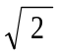
(E) | (F) | (G) | (H)
4 | −3 | −72 | x + 2y − 5 = 0
(I) | (J) | (K) | (L)
x − 5y + 17 = 0 | 34 | 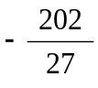 | k ≥ 3
三、計算題 : 10 % ( 每題5分 )
1. 略 2.
Ans : 2

